Воркшоп на тему «Майстерність менеджменту у місцевому самоврядуванні». Зустріч студентів менеджерів з мером м. Чернівці Романом Клічуком та секретарем ЧМР Мариною Кирилюк
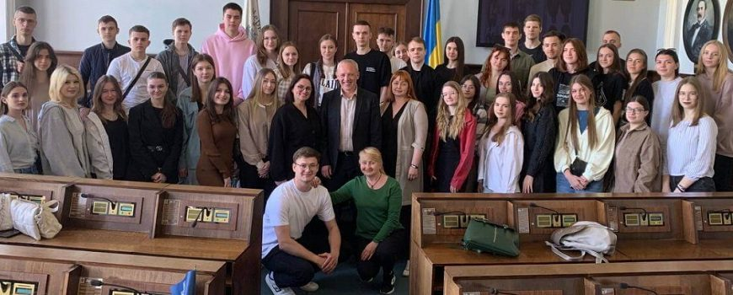
Успіхи на економічному фронті залежать від спроможності управлінців різних рівнів сформувати адекватні стратегічні плани та забезпечити ефективність їх практичної реалізації і нашим внеском в Перемогу та в ефективне відновлення могутності України є формування високопрофесійних фахівців-економістів. Відтак, доброю традицією кафедри економічної теорії, менеджменту і адміністрування є зустрічі з провідними менеджерами та успішними підприємцями регіону. Зокрема, 30 квітня 2024 року відбувся практичний воркшоп з топ-менеджментом м. Чернівці – головою Романом Клічуком та секретарем Чернівецької міської ради Мариною Кирилюк.
В ході зустрічі студенти другого та третього курсів спеціальності «Менеджмент» отримали унікальну можливість спроектувати отримані знання з курсів «Лідерство і командна робота» (доцентка Тетяна Заволічна) та «Державне і регіональне управління» (професорка Галина Поченчук) на успішні практики прийняття управлінських рішень командою ЧМР. Марина Кирилюк охарактеризувала особливості механізмів забезпечення життєдіяльності та розвитку міста в умовах війни; специфіку підготовки та проведення засідань депутатських комісій, а також роботи депутатського корпусу в процесі прийняття управлінських рішень на сесіях. Вона наголосила, що найскладнішим і одночасно найважливішим в публічному менеджменті є досягнення консенсусу для забезпечення реалізації меседжу «Чернівці – місто комфортне для життя».
Мер Чернівців Роман Клічук ознайомив студентів зі стратегією містоуправління в умовах війни – максимальна допомога фронту, сприяння релокованому бізнесу, підтримка ВПО, забезпечення безперебійної роботи інфраструктури міста та процесів його інноваційно-інвестиційного розвитку. Мер акцентував увагу на тому, що Чернівці входять в ТОП-лідери з реалізації міжнародних проєктів та є активним членом Асоціації міст України, що дозволяє запроваджувати в систему управління містом ефективні інструменти реалізації інтересів громади та успішні практики цифрової трансформації комунального господарства. Окремим аспектом зустрічі було порівняння управлінських скілів в бізнесовій та публічній сферах, що відповідає концептам «Good governance» – демократичність практики прийняття й реалізації управлінських рішень та ефективність.
Жвавою була сесія студентів зі спікерами у форматі Q&A, зокрема: три риси, необхідні для роботи в команді мера; гендерне лідерство в ЧМР; взаємодія з центральною владою; результати реформи децентралізації для Чернівецької територіальної громади; протидія дезінформації; можливості стажування молоді у ЧМР; що мотивує лідера самоврядування; особисті лайфхаки психологічного відновлення. У відповіді на запитання «Яку музику слухає мер?» Роман Клічук назвав гурт KOZAK SYSNEM, оскільки імпонує не лише музика, а й світоглядні цінності фронтмена гурту Івана Леньо: непохитна віра в Україну та нашу Перемогу, що підкреслюють слова пісні «Ми – люди титани».

